Allianz press brief - OSIGURANJE OD POTRESA
Katastrofa koju je izazvao potres na Haitiju, ali i povećan broj upita o mogućnosti osigurateljne zaštite od ove prirodne nepogode, ukazuju da se radi o trenutku u kojem je veliki broj ljudi svjestan opasnosti koju rizik potresa nosi sa sobom. Potres je prirodna katastrofa koja je zbog svoje nepredvidljivosti i štetnog intenziteta, u svijesti ljudi, prepoznata kao najstrašnija od svih prirodnih nepogoda.
Zašto je to tako zorno pokazuju, i ne baš tako rijetki, kataklizmički izvještaji iz područja pogođenih potresima od kojih su najsvježiji primjeri iz ove karipske zemlje, ali i prošlogodišnji potres iz talijanske L'Aquile, Takve potrese, na žalost nije moguće predvidjeti, a čak i kad bi to bilo moguće to ne bi puno koristilo u spašavanju vlastite imovine, pogotovo nekretnina.
Loša vijest je da se i Hrvatska nalazi u seizmički vrlo aktivnom području, o čemu svjedoče brojni potresi od kojih su oni katastrofalnih razmjera zabilježeni u Dubrovniku (1697), Zagrebu (1880), Makarskoj (1962) i Stonu (1996).
Kako slika govori više od tisuću riječi, u Prilogu 1 vam dostavljamo karte Hrvatske s označenim zonama rizika potresa iz koje je vidljivo da živimo na prostoru koje je jedno od seizmološki najaktivnijih područja u svijetu. Na tržištu osiguranja postoje brojni proizvodi namijenjeni osiguranju nekretnina i kućanstava kod kojih je potrebno ugovoriti, kao dopunsko osiguranje i osiguranje od potresa kako bi u slučaju prirodne katastrofe osiguranici bili osigurani od neprocjenjive materijalne štete, a u Prilogu 2 vam šaljemo 3 primjera izračuna premije za osiguranje od potresa.
PRILOG 1 Slika 1 – Stupanj jačine mogućih potresa po hrvatskim regijama
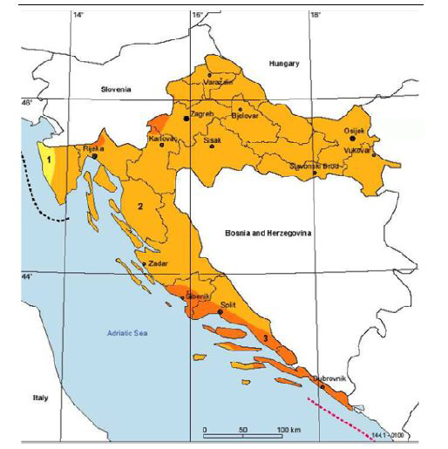
Izvor: MR Map of Netural Hazards
Legenda:
najvjerojatniji maksimalni intenzitet VI stupnjeva Mercallijeve ljestvice
1
2
6 najvjerojatniji maksimalni intenzitet VII stupnjeva Mercallijeve ljestvice
3
najvjerojatniji maksimalni intenzitet VIII stupnjeva Mercallijeve ljestvice

STUPANJ | JAČINA | UTJECAJ NA
STUPANJ | JAČINA | OSOBE | GRAĐEVINE
VI | snažan | svi osjete, mnogi zaplašeni bježe van | zidovi mogu pasti, teški namještaj se pomiče, neki dimnjaci oštećeni
VII | vrlo snažan | svi bježe van,osjetan i pri vožnji | znatna oštećenja na lošim građevinama, rušenje dimnjaka
VIII | uništavajući | sveopći strah, smetnje pri vožnji | velika oštećenja na slabijim a neznatna na posebno dizajniranim građevinama, rušenje stupova i spomenika
Slika 2 - Epicentri potresa u Hrvatskoj kroz više od 2.000 godina

Slika 3 - Najaktivnija seizmička područja na Zemlji
Izvor: http://www.gradst.hr/files/katedre/k_07_geot/Endodinamika.pdf

PRILOG 2
Primjer izračuna premije osiguranja od potresa

- Stan površine 70m² izgrađen nakon 1964. godine
iznos osiguranja: 280.000 kn
franšiza: 10% od štete, min. 3.000 kn, .max. 40.000 kn
a) mjesto osiguranja: Zagreb (2. zona rizika od potresa)
godišnja premija osiguranja: 179,20 kn
b) mjesto osiguranja: Pula (1. zona rizika od potresa)
godišnja premija osiguranja: 76,16 kn
c) mjesto osiguranja: Dubrovnik (3. zona rizika od potresa)
godišnja premija osiguranja: 546,56 kn

- Obiteljska kuća površine 150m² izgrađena nakon 1964. godine
iznos osiguranja: 600.000 kn
franšiza: 10% od štete, min. 3.000 kn, .max. 40.000 kn
a) mjesto osiguranja: Zagreb (2. zona rizika od potresa)
godišnja premija osiguranja: 420,00 kn
b) mjesto osiguranja: Pula (1. zona rizika od potresa)
godišnja premija osiguranja: 180,00 kn
c) mjesto osiguranja: Dubrovnik (3. zona rizika od potresa)
godišnja premija osiguranja: 1.290,00 kn

- Stvari kućanstva u stanu površine 70 m² izgrađenom nakon 1964. godine
iznos osiguranja: 210.000 kn
franšiza: 10% od štete, min. 3.000 kn, .max. 40.000 kn
a) mjesto osiguranja: Zagreb (2. zona rizika od potresa)
godišnja premija osiguranja: 147,00 kn
b) mjesto osiguranja: Pula (1. zona rizika od potresa)
godišnja premija osiguranja: 63,00 kn
c) mjesto osiguranja: Dubrovnik (3. zona rizika od potresa)
godišnja premija osiguranja: 451,50 kn

